4K视频监控行业分析：预计2031年全球市场销售额将达到109.2亿美元
一、行业定义与核心价值
4K视频监控指分辨率达到3840×2160像素（超高清）的视频监控系统，通过高清晰度图像采集、智能分析与远程传输，显著提升安全防范与场景管理的效率。其核心价值体现在：
安防需求升级：公共安全、交通管理、商业场所等领域对图像细节捕捉能力要求提升，4K技术成为刚需。
智能化赋能：AI算法（如人脸识别、行为分析）依赖高分辨率数据输入，4K技术推动安防系统从“被动监控”向“主动预警”转型。
多场景渗透：从公共空间（城市安防）向商业设施（零售、物流）、住宅基础设施（智能家居）延伸，应用边界持续拓展。
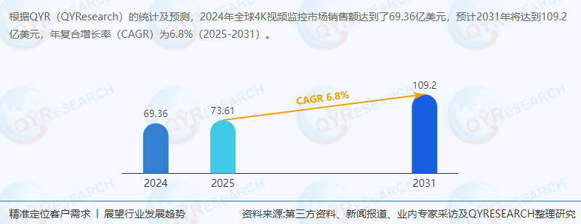
三、供应链结构与上下游分析
上游供应链
核心部件：图像传感器（占硬件成本40%）、芯片（30%）、镜头（15%）、算法与软件（15%）。
供应商格局：
传感器：索尼（市场份额55%）、安森美（20%）主导高端市场。
芯片：华为海思（中低端）、英伟达（AI算力芯片）形成差异化竞争。
中游制造
技术壁垒：4K超高清成像、低照度环境优化、AI算法集成需3-5年研发周期，认证标准严格（如中国GB/T 28181、美国ONVIF）。
产能分布：
中国（2024年份额45%）：海康威视、大华股份主导，依托产业链集群效应（如杭州安防产业基地）实现成本优势。
北美（2024年份额25%）：Axis Communications、Lorex等企业聚焦高端定制化需求。
下游应用
公共空间（2024年份额40%）：城市安防、交通监控需求刚性，年均增速7%。
商业设施（2024年份额35%）：零售、物流行业智能化升级驱动需求，年均增速9%。
住宅基础设施（2024年份额25%）：智能家居市场爆发，家庭安防摄像头渗透率年增6%。
四、全球市场格局与主要生产商
全球市场格局
规模与增速：根据QYResearch最新调研报告显示，2024年全球销售额69.36亿美元，预计2031年达109.2亿美元，CAGR 6.8%（2025-2031）。
区域分布：
中国（2024年份额28%，约19.42亿美元）：政策推动（如“雪亮工程”）与本土企业成本优势驱动高增长。
北美（2024年份额25%）：美国政府采购与商业安防需求稳定。
欧洲（2024年份额18%）：GDPR合规要求高，市场进入门槛较高。
主要生产商竞争格局厂商2024年市场份额核心优势战略动向
Axis Communications12%高端市场技术壁垒、欧洲市场深耕强化AI算法与工业级产品竞争力
Sony10%图像传感器与光学技术领先拓展安防与消费电子融合市场
Dahua Technology9%性价比优势、政府项目经验丰富加速东南亚、中东本地化生产
Hikvision8%全产业链布局、AI算法领先依托“一带一路”深化区域协同
其他厂商（如Bosch、Samsung）21%区域市场差异化竞争聚焦细分领域（如车载监控）
五、政策环境与区域化布局
政策驱动因素
中国：“十四五”规划明确安防智能化方向，推动4K技术普及。
北美：美国《基础设施法案》投入资金升级公共安防系统，但关税政策（加征25%）倒逼中国企业本地化生产。
欧洲：GDPR对数据隐私要求严格，限制非欧盟企业市场份额。
区域化布局策略
中国厂商路径：
东南亚：利用RCEP政策，在越南、泰国建厂（成本较中国低20%）。
中东：依托“一带一路”政策，与沙特、阿联酋合作，开发石油化工安防需求。
六、市场趋势与未来预测
技术趋势：
AI与4K融合：2026年AI摄像头渗透率将达50%，4K+AI解决方案成为主流。
5G与边缘计算：2030年5G视频监控设备占比将达30%，边缘计算降低云端传输压力。
区域市场预测：
东南亚：2024-2031年CAGR 10%，印尼、越南需求爆发。
中东：2025年沙特“智慧城市”项目带动市场年增15%。
竞争格局变化：
新兴企业机会：AI初创公司（如YI Technology）通过算法优势抢占细分市场。
巨头防御策略：海康威视、大华股份加速布局AI芯片与软件生态。
七、投资建议与风险提示
投资策略：
优先标的：海康威视（全产业链布局）、Axis Communications（高端市场技术壁垒）、YI Technology（AI算法创新）。
技术赛道：AI芯片、5G模组、边缘计算设备提供商。
风险提示：
政策风险：美国关税政策进一步升级，欧洲数据合规要求趋严。
技术风险：AI算法迭代速度不及预期，5G网络覆盖不足。
八、结论
全球4K视频监控行业在技术升级与区域化竞争的双重驱动下，正从“硬件主导”向“AI+云化”转型。中国企业在全球市场占据重要地位，但需通过区域化生产、技术升级与合规化应对关税与竞争挑战。2024-2031年，行业CAGR 6.8%，亚太、中东、拉美等新兴市场将成为增长引擎。投资者应关注具备技术壁垒、本地化生产能力与合规优势的企业，同时警惕政策与技术迭代风险。
《2025-2031全球与中国4K视频监控市场现状及未来发展趋势》报告中，QYResearch研究全球与中国市场4K视频监控的产能、产量、销量、销售额、价格及未来趋势。重点分析全球与中国市场的主要厂商产品特点、产品规格、价格、销量、销售收入及全球和中国市场主要生产商的市场份额。历史数据为2020至2024年，预测数据为2025至2031年。

